Viernes
11
de Junio

Segundo de Primaria
Artes

La ópera con la mezzosoprano Verónica Alexanderson

Aprendizaje esperado: Selecciona y escucha música del interés del grupo, e investiga sus orígenes y diferencias.

Énfasis: Aprecia manifestaciones artístico-musicales del compositor elegido para su mejor comprensión.

¿Qué vamos a aprender?

Apreciarás manifestaciones artístico-musicales del compositor elegido para su mejor comprensión.

Así como, seleccionarás música del interés e investigarás sus orígenes y diferencias.

¿Qué hacemos?

Conocerás sobre la opera con la mezzosoprano Verónica Alexanderson.

Lee con atención:

La ópera es una obra dramática y musical en la que los actores se expresan mediante el canto, acompañados por una orquesta que, a diferencia del oratorio, se representa en un espacio teatral ante un público. Existen varios géneros estrechamente relacionados con la ópera, como son el musical, la zarzuela y la opereta.
La ópera es una de las manifestaciones artísticas más completas que existen, se desarrolla como una obra de teatro, en la que la acción transcurre en los recitativos (momentos en los que los cantantes narran la historia) y en las arias los personajes expresan sus sentimientos y pensamientos.
La poesía, música, canto y decoración en la ópera, se unen entre si tan íntimamente, que no puede considerarse una sin que se consideren las otras. La ópera es una imitación o representación teatral de una acción, con la finalidad de deleitar no solo al ánimo, sino también a la imaginación y al oído.

En la ópera es reconocida Verónica Alexanderson Mezzosoprano, por su musicalidad, presencia escénica y solidez artística. Verónica Alexanderson se ha desenvuelto con éxito tanto en el género operístico como en el de la música de concierto sinfónica y de cámara. Siendo invitada regularmente a formar parte de la programación de los escenarios de su país, Verónica Alexanderson ha interpretado numerosos roles de ópera, entre ellos el de Rosina en El Barbero de Sevilla, de Rossini; Cherubino, en Las Bodas de Fígaro, de Mozart; Suzuki, en Madama Butterfly, de Puccini; Mercedes en Carmen, de Bizet; Siebel en el Fausto de Gounod; el gato con botas, papel protagónico de la obra del mismo nombre, de Montsalvatge; Luisa Fernanda, en la obra del mismo nombre de Moreno Torroba; Flosshilde de El Oro del Rhin y Rossweise de La Valquiria, de Wagner; Tosta, en el estreno mundial de la ópera Santa Ana.

Ya que conociste un poco sobre la ópera la mazzosoprano Verónica pon atención a las cápsulas de hoy.

Cápsula de Lectoescritura.

Recuerdas que las notas viven en las líneas y espacios del pentagrama y dependiendo de dónde viven se llaman de una manera u otra.
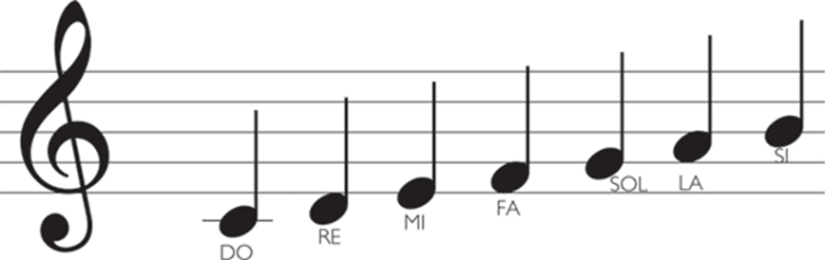

Esta nota se llama DO. Repite en voz alta DO.
Esta otra es RE. Repite RE.
Ahora en la primera línea es MI.
Para la siguiente actividad necesitarás una hoja.

En nuestra hoja con el pentagrama y la clave de sol vamos a poner una rayita debajo del pentagrama, se llama línea adicional, le dibujamos un puntito esa nota se llama DO. Ahora escribe un puntito debajo de la primera línea esa nota se llama RE, escribe su nombre debajo de cada una y por último un puntito sobre la primera línea del pentagrama, esta nota se llama MI.

Puedes cantar con la melodía que quieras estas palabras.

Gato, pez, gato, pez.
Gato, gato, gato, pez.

Puedes tomar figuras de los animalitos que también son llamadas figuras rítmicas.

Las figuras rítmicas representan la duración de los sonidos, es decir, si son cortos o más largos.

Te presentamos a las corcheas, son dos por pulso.
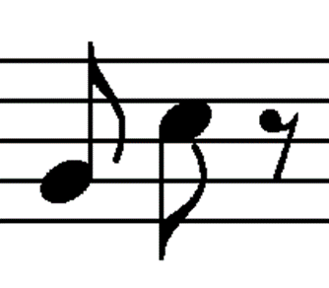
Se pueden escribir juntas o separadas como se presentan con anterioridad.

La figura que representa un pulso se llama Negra observa a la negra.

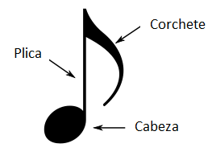

Ya te aprendiste nombres de las figuras.
¿Está figura rítmica se llama?

Negra.

¡Muy bien!

Y esta otra.

Corcheas, son dos corcheas.

Cápsula de Ritmo.

¡Para esta cápsula necesitarás una hoja de papel y un lápiz!

Toma tu lápiz y dibuja lo siguiente:

Un cuadrado lleno, lleno de puntitos.
Es la casa de la hormiga y el ciempiés.
Si lo pinto lleno, lleno de puntitos.
Despacito comienzan a aparecer.

Te sonó a canción, pues es una canción que puedes aprender.

¿Te gustó la canción? El ritmo es así:

En una parte:
Pa, pa, pa, pa.

En otra parte:
Papa, papa, papa, pa.

Haz el ritmo con tu lápiz.

Ahora juguemos con las figuritas.

Si las pongo así, sale este ritmo.
Pan, pan, pan, pan, pan.

¡A ver otro!
Pan, pan, pan, pan, pan, pan.

Uno más.
Pan, pan, pan, pan, pan, pan.

Cápsula de Instrumento musical.

Explicación del Contrabajo.

El contrabajo es un instrumento musical de cuerda frotada de tesitura grave, suele tener cuatro cuerdas. En otros instrumentos de la familia del contrabajo, como el violín, la viola, el violonchelo y el contrabajo, las cuerdas se afinan por quintas ascendentes.

Cápsula de Entonación.

Sabes lo importante que son los valores musicales para leer el pentagrama.

Pues ahora te toca divertirte aún más con estas figuras cantando los valores, pero con el nombre de sus notas.

¿Están listos y listas?

Vas a leer la canción de hoy, recuerda repetir siempre. Si puede ayudarte mamá, papá o quien este contigo sería mejor así repites después de quien te apoye.

Mi, re, do, mi, re, do.
Mi, re, do, mi, re, do.
Do, do, do, do, re, re, re, re.
Do, do, do, do, re, re, re, re.
Mi, re do.
Mi, re, do.

Hagámosla completa.

¿Listas y Listos?
Mi, re, do, mi, re, do.
Do, do, do, do, re, re, re, re.
Mi, re, do.

¿Y esas notas también tienen letra?

Ahora vamos a ver justamente como estas notas se convierten en una canción.

Dos por diez, Dos por diez,
Panquecitos calientitos,
Dos por diez.

Con esta canción no te dieron ganas de hacer unos panquecitos.

Pues no te quedes con las ganas, esperamos te haya gustado la canción.

Cápsula de curiosidades musicales.

¡GRANDES COMPOSITORES! En el que traemos a figuras importantes en la música con nuestra máquina del tiempo.

Quieres conocerlos, lee con atención quien es el invitado de hoy.

MEZTLI: El día de hoy tenemos a un gran y emblemático personaje, genio compositor, director de orquesta, pianista, y también un poquitito gruñón, él es nada menos que:

Ludwig Van Beethoven.

BEETHOVEN: Un momento, ¿Quién me ha traído aquí? ¿Quiénes son ustedes par de locos?

DAVID: Bienvenido Maestro Beethoven te hemos traído a nuestra época para aprender más de ti, cuéntanos, ¿Cómo iniciaste en la vida de músico?

BEETHOVEN: ¡Ah! ¿Aprender de mí? bueno, está bien tengo muchos aprendices, pues yo inicié desde muy pequeño, prácticamente, no tuve muchas opciones, toda mi familia trabaja de la música.

MEZTLI: Excelente, ahora dinos, ¿Tuviste algún ídolo o algún ejemplo a seguir cuando eras pequeño?

BEETHOVEN: Pues mira hubo un niño que estaba muy de moda en su época porque fue un pequeño genio, y ahora un gran músico, no sé si lo conozcan él es Mozart, mi padre me ponía largas horas frente al piano para practicar y llegar a ser como él, y en algún momento Mozart me escuchó tocar cuando fui niño y realmente le gustó lo que yo había logrado.

DAVID: Increíble claro que conocemos a Wolfi.

MEZTLI: Muy bien Beethoven, ahora tenemos una pregunta de los fans él es Leo Sorcia Díaz y te pregunta:

Hola Beethoven quiero saber, ¿Cuántas sinfonías has escrito y en qué te inspiras para componerlas si no puedes escuchar bien?

BEETHOVEN: Hola Leito, ¡tú sí que sabes mucho de mí eh!

Eso que Leito cantó es el tema de mi más reciente Sinfonía coral, mi novena sinfonía así que llevo 9 Sinfonías escritas.

Y tienes razón, en realidad no escucho del todo bien, cada vez me cuesta más y me ayudo de estos aparatejos, así que la inspiración nace de mis caminatas por el bosque, el ver la naturaleza, el sentir un día soleado o el aire sobre mi rostro eso hace crecer la música dentro de mí, eso y alguno que otro romance jejeje.

DAVID: Realmente inspirador Beethoven, no por nada eres el gran genio del romanticismo.

BEETOVEN: Sí, es lo que dicen y la verdad es que…

BEETHOVEN: ¡Oigan! ¿Qué pasa con este cacharro eh?

MEZTLI: David, ¿No habías arreglado ya la máquina del tiempo?

DAVID: ¿No la habías arreglado tú?

Como ya es costumbre, esto ha sido todo por hoy en GRANDES COMPOSITORES.
Esperamos que hayas aprendido mucho acerca de nuestro gran invitado y no te pierdas la siguiente emisión.

Si te es posible consulta otros libros y comenta el tema de hoy con tu familia.

¡Buen trabajo!

Gracias por tu esfuerzo.

